**Келісемін: Бекітемін:**

Директордың оқу ісі Мектеп директоры:

жөніндегі орынбасары: Абеева С.Х. _______2019 ж.

Елешова С.А _______2019 ж.

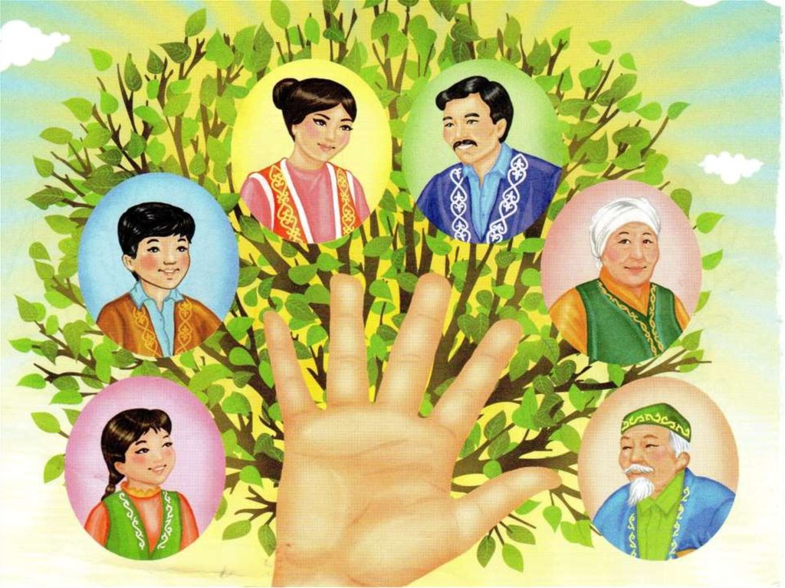

**Өткізген бастауыш сынып мұғалімі:**

**Аубакирова А.С.**

**2019-2020 оқу жылы**

**«Өзін-өзі тану» сабағының жоспары**

**Мектеп** №3 Талапкер орта мектебі

**Мерзiм** 27.11.2019 ж.

**Сабақ**  №11

**Тақырып Отбасы дәстүрлері**

**Құндылық**  Сүйіспеншілік

**Қасиеттер** Отбасындағы сүйіспеншілік, бауырмалдық, татулық.

**Мұғалiм**: Аубакирова Алма Сеильбековна

**Сынып:** 4 «А» **Оқушылар саны:** 15

|  |  |
| --- | --- |
| **Сабақ мақсаты**: Оқушыларға отбасылық дәстүрлердің мәнін түсіндіре отырып, сүйіспеншілік, құндылығының мәнін ашу.  **Сабақтың міндеттері:**   1. ***1.Білімділік:*** Оқушыларға отбасындағы сүйіспеншіліктің маңыздылығын түсіндіру. 2. ***2.Дамытушылық:*** Оқушылар бойындағы бауырмалдық қасиеттерін дамыту.   ***3.Тәрбиелік:*** Оқушыларды татулыққа тәрбиелеу. | ***Ресурстар:***  *(оқу құралы, әдістемелік құрал, аудиожазбалар*) |
| Сабақ барысы:  Ұйымдастыру кезеңi.  Топқа бөлу  Топқа көрсетілген құндылықтар арқылы бөлінеді.  (Сүйіспеншілік, татулық, бауырмалдық)   1. **Сүйіспеншілік** 2. **Татулық** 3. **Бауырмалдық**   «5 Т» ережесі:  **Тәртіп**  **Талап**  **Тыныштық**  **Тазалық**  **Татулық**  Тыныштық сәтi.  **Нұрға бөлену.**  Ыңғайланып отырыңыздар, денелеріңізді түзу ұстаңыздар. Аяқ-қолыңызды айқастырмаңыз. Қолыңызды тізеңізге немесе үстелге қоюға болады. Көздеріңізді жұмуларыңызды өтінемін.  Елестетіп көріңіз: Күн нұры сіздің төбеңізден өтіп, кеудеңізге қарай бойлап барады. Кеудеңіздің орта тұсында гүл түйнегі орналасқан. Гүлдің түйнегі нұрдан баяу ашылып келеді. Балғын және таза әсем гүл сіздің әр ойыңызды, әр сезіміңізді, эмоцияңыз бен тілек-қалауыңызды шайып, жүрегіңіздің қауызын ашты.  Нұр сәулесі сіздің бойыңызға ақырын тарай бастағанын елестетіңіз. Ол біртіндеп күшейе түсуде. Оймен осы нұрды қолдарыңызға түсіріңіз. Сіздің қолдарыңыз нұрға бөленіп, сәуле шашуда. Қолымыз тек жақсы, ізгі істер істейді және баршаға көмектеседі. Нұр аяқтарыңызға тарады. Аяқтарыңыз нұр сәулесін шашуда. Олар сізді тек жақсылық жасау үшін жақсы жерлерге апарады. Олар нұр мен махаббат құралына айналды. Одан әрі нұр сіздің аузыңызға, тіліңізге тарады. Тіліңіз тек шындықты және жақсы, ізгі сөздер ғана айтады. Нұрды құлақтарыңызға бағыттаңыз, құлақтарыңыз тек жақсы сөз бен әсем әуенді ғана естиді. Нұр көздерімізге де жетті, көзіміз тек жақсыға қарап, бәрінен жақсылықты ғана көреді. Сіздің басыңыз түгелдей нұрға бөленіп, басыңызға тек ізгі, сәулелі ой келеді.  Нұр бірте-бірте қарқын және шұғылана бастайды, сіздің денеңізден шығып, жан-жағыңызға сәуле шашады. Осы нұрды туысқандарыңызға, мұғалімдеріңізге, достарыңызға, таныстарыңызға бағыттаңыз. Нұрды уақытша түсініспей, ренжісіп жүрген адамдарға да бағыттаңыз, олардың да жүрегі нұрға толсын.  Осы нұр бүкіл әлемге: барлық адамдарға, жан-жануарларға, өсімдіктерге, барлық тірі жанға таралсын... Ғаламның барлық түпкір-түпкіріне нұр бағыттаңыз. Ойша айтыңыз: «Мен нұрлымын... Нұр менің ішімде... Мен Нұрмын».  Осындай Нұр, Махаббат және Тыныштық күйінде отыра тұрыңыз...  Енді осы Нұрды жүрегіңізге орналастырыңыз. Нұрға толы бүкіл әлем сіздің жүрегіңізде. Оны осындай әсем қалыпта сақтаңыз.  Жаймен көзіңізді ашуға болады.  **сұрақ**  - Балалар,осы әдіс сендерге қалай әсер етті?  (жауаптарды тыңдау)  **Түйін**:Олай болса ішікі тыныштықты сақтайық!  Үй тапсырмасын тексеру  Б.Момышұлының  **«Әке тәрбиесі»** атты әңгімені талдау.  **Сұрақтар:**  1) Әкесі кішкентай Бауыржанды қандай әдептілікке үйретті?  2) Салем беру дәстүрі туралы не білесіңдер?  3) Өз отбасында қонақ келгенде қандай дәстүрді сақтайсыңдар?  4)Өз отбасыларыңда тағы қандай дәстүрлері сақталған?  5) Сендерге қандай отбасылық дәстүрлер ұнайды? Неліктен? | ***Сабақтың барысын талқылау:***  Оқулықтың ***49-50***  беттегі №11 сабақ |
| **Дәйексөз**.  ***Ұяда не көрсең, ұшқанда соны ілерсің***  Халық даналығы  (ұлдар,қыздар хормен қайталау)  **Сұрақ:**  Дәйексөздің мағнасын қандай? |  |
| 1. Әңгiмелеу (сұхбат)   **Отбасы татулығы**  *Аңыз әңгіме*  Баяғыда бір үлкен отбасы өмір сүріпті. Отбасындағы адамдар саны өте көп екен, бір қауым ел болып, бірге тұрыпты. Ол отбасы ерекше екен, отбасының өзара келісімі де, татулықта өмір сүруі елді таң қалдырады. Оларда ұрыс-керіс, дау-жанжал деген атымен болмайды екен.  Бұл отбасы жайлы патшаның құлағына да жетеді. Патша естігенінің ақ-қарасын анықтау үшін ауылға келеді. Ауыл тап-таза, барлығы да жеткілікті, тыныштық пен береке қонған. Патшаның көңілі толып, ерекше бір шаттыққа бөленеді. Сыйластығы жарасқан бақытты отбасында қариялардың орны төрде, уайым-қайғысыз, балалары бақытты, мәз-мейрам екен. Бұған патша таң-тамаша болады. Отбасының қалайша бақытты, тату-тәтті өмір сүруінің мәнісін білгісі келеді.  Ол ауыл ақсақалына келіп, отбасындағы татулық пен бірлікке қалай жеткендерін айтуын өтінеді.  Қарт үнсіз ғана жүз рет «сүйіспеншілік», жүз рет «кешірім», жүз рет «татулық», жүз рет «бірлік» деп қағазға мұқият жазып шығады.  Осы сөзді оқыған патша таң қалып:   * Осы-ақ па? * Иә, – деді ақсақал. * Барлық жақсы отбасылар тек осы қасиеттерден құралады, – деді де, сәл ойланып, «барумалдық және шыдамдылық» деген сөздерді қосып қойды. * *Әңгімеден өздеріңе қандай ой түйдіңдер?* * *Отбасылық өмірдің мәні неде деп ойлайсыңдар?* * *Отбасындағы татулық пен бірлік болуы үшін қандай құндылықтар қажет?* * *Өздеріңнің отбасыларың қандай қасиеттерден құралған?* * *Отбасыңдағы сүйіспеншілік пен татулықтың орнауына өздерің қандай үлес қосып жүрсіңдер? Әңгімелеп беріңдер.*   ***Түйін***: Олай болса балалар, әрқашанда өз отбасымызды бағалайық. Отбасындағы дәстүрлер мен құндылықтарды құрметтейік. Өз елімздің болашағы жарқын болу үшін біз де аянбайық, үлес қосайық, білімді болайық. Сендерге үміт артқан ата-аналарыңды бағалаңдар! | Өзін-өзі тану хрестоматиясы  2015 жыл 69 бет |
| 2.Топтық жұмыс.  Отбаслық дәстүрлер және салт-дәстүрлер, отбаслық құндылықтар туралы постер құру. |  |
| 3.Шығармашылық іс-әрекет,топтық жұмыс.  **І.«Сүйіспеншілік»**  Сөздермен сұрақтарды құрастыру  **ІІ.«Татулық»** «Отбасы дәстүрлері» эссе  **ІІІ.«Бауырмалдылық»**  4- жол өлең жолдары (ата-ана, отбасы туралы) |  |
| 4.Үй тапсырмас  Орза Әбілқадырова «Туған күн» әңгімесін оқу | Оқулықтың  51-53 беттегі 12 сабақ |
| 5.Топпен ән айту  Ана Әке  Асыл ана, қамқор әке ардағым,  Сендер барда арайлатар таңдарым.  Тербеп бесік, ақыл құйған санам- ай,  Мен сіздерді бақытты ету арманым.  **Ана, Әке,**  **Мен сіздерді бақытты ету арманым. 2 рет**  Жүздеріңде күннің нұры жайнасын,  Ал жүректе тек қуаныш бойласын.  Бақытына ұрпағыңның бөленіп,  Көңілдерің гүл көктемдей жайнасын.  **Ана, Әке,**  **Көңілдерің гүл көктемдей жайнасын. 2 рет**  Сіздер барда қуанамыз, тасамыз,  Шымылдығын шатты күннің ашамыз.  Бақыт берген сенімінен сәбиге,  Алла қолдап, ұзақ өмір жасаңыз.  **Ана, Әке,**  **Алла қолдап, ұзақ өмір жасаңыз. 4 рет** |  |
| 6.**Тыныштық сәтi.**  Біз қазір тыныс алу жаттығуын жасаймыз. Тыныс алуға зейін қойған кезде, біздің ақылымыз дем алады. Ауаны ішке жұту кезінде тыныштық пен қуаныш қабылдаймыз. Демді сыртқа шығарған кезде өзіміздегі жақсы сезінгенімізді сеземіз.  Кәне, дайындалайық, балалар. Көзімізді жұмамыз..., арқамызды тіктейміз..., қолдарыңды тізеге қоюға болады...(қайталаймыз)  Балалар бүгінгі сабағымызда, отбасылық дәстүрлердің отбасындағы маңыздылығын білдік. Отбаслық дәстүрлері сіздерді сүйіспеншілікке, бірдікке, сабырлыққа, татулыққа жеткізеді. Бүгінгі сабақтан игерген жақсы қасиеттерді есімізге түсіріп, жүрегімізге сақтайық. | **Баяу әуенмен музыка** |